TANZANIA – Safari e la migrazione sul fiume Mara
Il miglior safari del mondo con uno sguardo verso la Grande Migrazione..

SPECIALE PERCHÈ
- La discesa nel cratere del Ngorongoro, che ospita circa 30.000 animali
- La ricerca dei famosi “Big 5”, leone, elefante, leopardo, bufalo e rinoceronte
- I parchi leggendari della Tanzania, dove ogni incontro è possibile
- La giornata dedicata al fiume Mara e alla Grande Migrazione

AREE DI RILEVANZA NATURALISTICA
- Il Parco Nazionale del Lago Manyara
- Il Parco del Tarangire
- Il Parco del Serengeti, migliore parco dell’Africa per i safari
La destinazione del nostro viaggio è la Tanzania, nel cuore dell’Africa Orientale. La Tanzania è la terra dell’immensa pianura del Serengeti e della Grande Migrazione di gnu e zebre, del famoso cratere del Ngorongoro, la Rift Valley ed i suoi laghi, il Kilimanjaro e tutti gli animali africani. C’è tutto quello che un viaggiatore può sognare.
Questo safari ci porterà alla scoperta dei parchi e delle bellezze della Tanzania settentrionale, la migliore destinazione per gli appassionati di safari.
Tra game drive, fotosafari e camminate nei parchi, questo tour ci offrirà splendide viste sulle terre africane, un’immersione nella natura e nell’universo degli animali. Una pausa fuori tempo, piena di sorprese, che ci procurerà meravigliosi ricordi che non dimenticheremo!
Una delle perle del viaggio sarà la giornata che dedicheremo alla Grande Migrazione, andando verso nord, sul fiume Mara, per vedere l’attraversamento di due milioni di gnu, zebre e gazzelle, un evento famoso e affascinante allo stesso tempo.

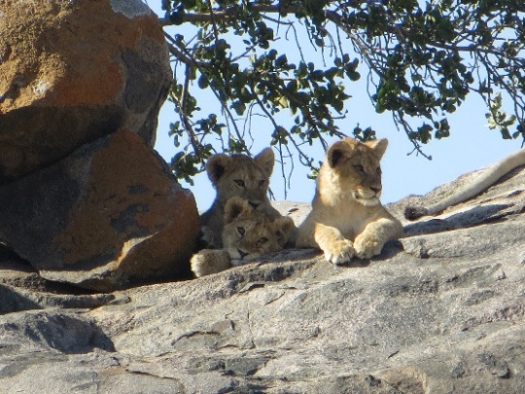 |  | 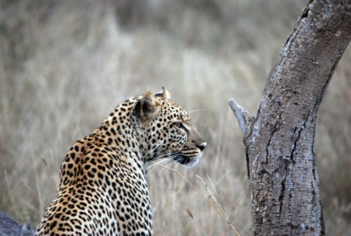 |  | 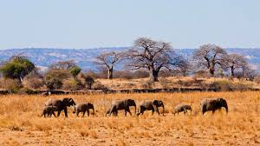
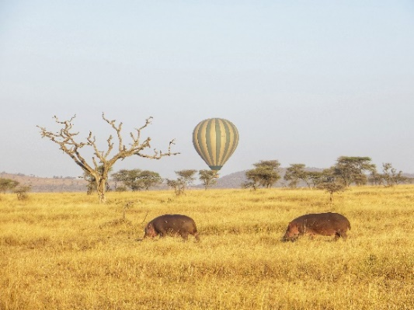 |  | 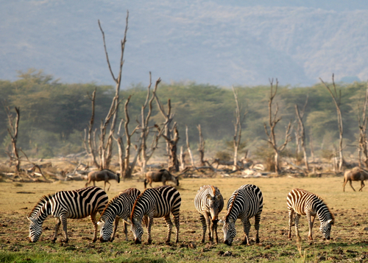 |  | 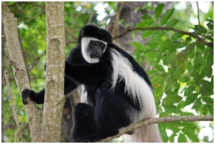
TARANGIRE/SERENGETI NATIONAL PARK

Un paesaggio indimenticabile in cui poter ammirare le verdi pianure della Savana e i maestosi Baobab.
Nel Tarangire vi è la più alta concentrazione al mondo di elefanti. Sarà uno spettacolo vederli e fotografarli tutti insieme. Vivono qui oltre 450 specie di uccelli, che rendono del territorio il luogo ideale per il birdwatching!
Nelle sconfinate pianure del vicino Serengeti, inoltre, avviene la più grande migrazione del pianeta. Ogni anno, questo territorio vede coinvolti oltre due milioni di animali. I suoi paesaggi sono il luogo migliore per assistere a questo spettacolo della natura!

LAKE MANYARA NATIONAL PARK

Situato tra l'omonimo lago e la parete occidentale della Rift Valley, il parco è storicamente famoso per due motivi. Il primo fa riferimento ai cinque differenti ecosistemi che si trovano in un'area di soli 300 km²; il secondo è legato al comportamento curioso dei leoni che abitano questo territorio. Sono gli unici che hanno imparato ad arrampicarsi sugli alberi. In quest'occasione potrete scattare bellissime foto!

NGORONGORO CONSERVATION AREA

All'interno della riserva del Ngorongoro vive una delle più antiche popolazioni africane: il popolo Maasai. Famosi pastori nomadi, che ancora oggi mantengono usi e costumi di secoli fa, sono stati gli unici a non essere costretti a spostarsi altrove. Nella riserva avrete l'opportunità di conoscere alcuni pastori liberi di far circolare il bestiame sulle pareti intorno al cratere.

I Big Five del Serengeti

Vedere questi impressionanti animali vagare liberamente nel loro habitat è qualcosa che non dimenticherai mai. Potresti chiederti, tuttavia, perché quegli animali specifici fanno parte dei Big Five? Anche una giraffa non è grande? Ecco la motivazione: il termine "Big Five" è stato coniato dai cacciatori di selvaggina grossa e non deriva dalle dimensioni degli animali. Questi animali si sono rivelati i più difficili da cacciare, soprattutto a causa della loro ferocia quando venivano messi alle strette. Per fortuna, oggi questi animali vengono cercati solo a scopo fotografico.

Leone

Vedere un branco di leoni nel proprio habitat ti lascerà un ricordo indelebile. Le buone notizie sono che il Serengeti ospita branchi di leoni incredibilmente grandi e sono abbastanza facili da individuare.

Leopardo

Cammina con una grazia elegante e ha un mantello straordinario: il leopardo, conosciuto anche come 'Il Principe delle Tenebre'. E' il più timido e sfuggente dei Big Five. Nel Serengeti sarà molto probabile avvistare un leopardo appoggiato sul ramo di un albero. I grandi rami dell'albero delle salsicce sono il loro posto preferito. Quindi non dimenticare mai di guardare in alto!

Bufalo

È uno degli animali più pericolosi dell'Africa, con pochissimi predatori. Sebbene possano essere notoriamente di cattivo umore, il loro sguardo saggio - come una volta descritto da un romanziere: "Ti guardano come se gli dovessi dei soldi" - li rende elettrizzanti da vedere. Nel Serengeti, i bufali sono numerosi: ci sono buone probabilità di vedere mandrie con oltre 1.000 o più di questi animali emozionanti.

Elefante Africano

È l'animale terrestre più grande del mondo e vederne uno nel suo habitat naturale è semplicemente emozionante. Nel Serengeti, questi giganti grigi vagano per le pianure e scompaiono nei boschi. Gli elefanti visitano spesso le pozze d'acqua, anche vicino ai lodge. Vederli è garantito e altamente emozionante.

Rinoceronte

Il rinoceronte è un peso massimo preistorico, del peso di 2.500 chili. In Africa esistono due tipi di rinoceronti: il rinoceronte bianco e quello nero. Negli ultimi decenni, la popolazione di rinoceronti nell’ecosistema del Serengeti ha sofferto molto a causa del bracconaggio: il numero di rinoceronti è diminuito da 1.000 a meno di 70 individui. La femmina di rinoceronte partorisce solo ogni cinque anni, rendendo il rinoceronte uno degli animali più difficili da avvistare nel Parco Nazionale del Serengeti, ma con una guida esperta al nostro fianco, potremmo essere fortunati!

INFORMAZIONI GENERALI
QUANDO | Dal 28 agosto al 6 settembre 2026 (10 giorni /9 notti, di cui 2 in volo).  Richiedici anche le schede delle altre partenze del 2026 del Tanzania Safari Express!
COME | Viaggio di gruppo con guida Four Seasons dall’Italia per tutta la durata del tour e guida locale parlante italiano (min. 6 max. 12 partecipanti)
GUIDA | Guida Four Seasons dall’Italia per tutta la durata del viaggio (Andrea Giorgi/Alessandro Abis) e guida locale parlante italiano.  Vuoi saperne di più sulla guida? Visita il nostro sito, sezione “Le nostre guide”, o clicca QUI
COSA FACCIAMO | Safari e fotosafari nei Parchi Nazionali a contatto con la natura incontaminata; avvistamento e osservazione della fauna; visita di piantagione di caffè e banane e delle bellezze naturali del Paese; opportunità di conoscere i popoli locali e la loro cultura; una giornata dedicata alla Grande Migrazione sul fiume Mara.  Dettagli sulla scala di difficoltà sono riportati sul ns. catalogo, sul ns. sito o cliccando QUI
DOVE DORMIAMO | Lodge luxury e campi tendati luxury con servizi privati. Di seguito le strutture dove pernotteremo:  Arusha: Arusha Explorers Lodge  Karatu: Ngorongoro Marera Mountain View Lodge  Serengeti: Serengeti Kifaru Tented Lodge  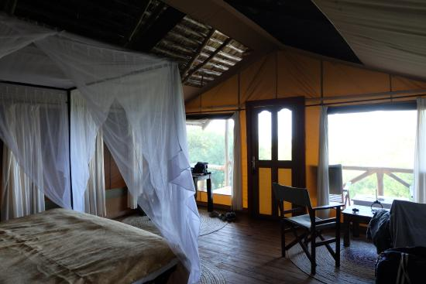  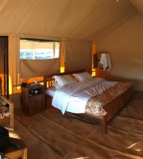  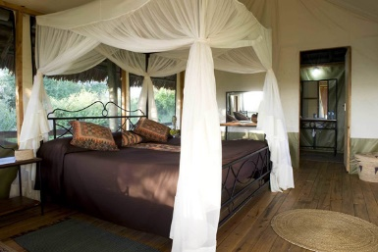
PASTI INCLUSI | Trattamento di pensione completa dalla cena del primo giorno al pranzo dell’ultimo, pranzi al sacco durante i safari e cene in hotel/lodge/campo tendato luxury.  Acqua sulle jeep durante i safari e potabilizzata nei campi tendati.
PASTI NON INCLUSI | Tutte le bevande presso i lodge e bevande diverse dall’acqua nei campi tendati. Il pranzo del primo giorno.
DIETE, ALLERGIE  ED INTOLLERANZE | Al momento della prenotazione chiediamo di indicare eventuali allergie, intolleranze o diete specifiche, che sono comunque soggette a riconferma successiva da parte dell’Organizzatore.
COME SI RAGGIUNGE | Voli di linea internazionale da Roma e da Milano (altre città su richiesta) per Kilimanjaro (non incluso). Consigliamo Qatar Airlines ed Ethiopian Airlines.  Perché non includiamo il volo?  Perché le tariffe aeree cambiano continuamente, e chi prima prenota meno paga. Per includerlo, dovremmo calcolare un costo "prudenziale” che ti impedirebbe di usufruire della miglior tariffa disponibile al momento della prenotazione. Per questo preferiamo lasciarti libero di accedere alle migliori condizioni possibili. A richiesta, possiamo comunque proporti e prenotare la soluzione più conveniente disponibile per il tuo viaggio.
DOCUMENTI | - Passaporto valido per tutta la durata del viaggio e con validità di 6 mesi al momento dell’ingresso nel Paese  - Visto: necessario, rilasciato al momento dell’arrivo nel Paese.  Da richiedere prima della partenza presso l’Ambasciata di Tanzania a Roma o il Consolato Onorario di Milano. Il modulo di richiesta deve essere scaricato dal sito web http://www.embassyoftanzaniarome.info/ e l’importo relativo deve essere pagato direttamente on-line (circa 50,00 €)  - Tessera sanitaria (solo per i paesi UE)  - Stampa cartacea del biglietto di andata e ritorno  Normative specifiche per i minori. Maggiori info su www.viaggiaresicuri.it
TRASPORTI  LOCALI | Jeep 4x4 Land Rover o Toyota Land Cruisers (con tetto apribile, binocolo, frigo o borsa frigo e caricabatterie)
SALVIAMO L’ORSO |   Devolviamo annualmente una parte dei ricavi all'Associazione "Salviamo l'Orso"  Biologi, naturalisti, dirigenti, studenti, operai, professionisti, insegnanti, veterinari, guardiaparco, impiegati...tutti, ma proprio tutti volontari appassionati di natura, che tengono fortemente al futuro dell'orso marsicano. e che hanno bisogno dell'aiuto di tutti per garantire un futuro a questo magnifico animale.  Viaggiando con FSNC contribuisci anche tu, ma se vuoi partecipare in modo più diretto e attivo, fai una donazione personale su www.salviamolorso.it

PROGRAMMA DI VIAGGIO
1° GIORNO |  | ITALIA – Partenza per la Tanzania  Ritrovo in aeroporto e incontro con la nostra guida dall'Italia. Partenza dall’Italia con arrivo a Kilimanjaro il giorno successivo.
2° GIORNO |  | KILIMANJARO – Arrivo ad Arusha, passeggiata naturalistica e visita della città  Al nostro arrivo all’aeroporto del Kilimanjaro ci sarà la nostra guida locale ad attenderci. Dopo le presentazioni caricheremo i bagagli e ci trasferiremo in hotel ad Arusha (1 ora di trasferimento) per riposare dopo le fatiche del volo. Situata ai piedi del Monte Meru, la città di Arusha è conosciuta come la capitale per il safari nella Tanzania settentrionale. Serve come ottima base da cui esplorare l'area circostante che include il Monte Meru, il maestoso Monte Kilimanjaro, i parchi nazionali di Arusha, Manyara, Tarangire e Ngorongoro.  In tarda mattinata o nel primo pomeriggio potremo sgranchirci le gambe dopo il lungo volo con una piacevole passeggiata alle Napuro Waterfalls, le cascate Napuro.  Di seguito potremo effettuare una breve visita della città di Arusha. Cena e pernottamento nel nostro lodge ad Arusha.  Pernottamento: Arusha Explorers Lodge (1 notte)  Situato sulle pendici del Monte Meru nel tranquillo villaggio verde di Engosengiu, l'Arusha Explorers Lodge offre un caloroso benvenuto in Tanzania. Situato alle porte della città di Arusha, questo incantevole lodge dispone di 12 camere di lusso, tra cui camere familiari, ognuna con veranda privata. Gli ospiti possono usufruire di elettricità e acqua calda 24 ore su 24, di bagni privati con doccia e doppio lavabo e della connessione Wi-Fi gratuita nel salone e nel ristorante. Il lodge vanta anche una piscina, una boutique e un servizio massaggi, il tutto fornito da uno staff professionale. Comodamente, si trova a 30 minuti di auto dall'aeroporto di Arusha e a un'ora dall'aeroporto internazionale del Kilimanjaro.
3° GIORNO |  | PARCO DEL TARANGIRE – Primi safari e villaggio Mto wa Mbu  Dopo colazione partenza per il Parco del Tarangire per avvistamento della fauna selvatica (transfer di 2 ore circa). Il parco prende il nome dal fiume Tarangire che lo divide in due metà. Questo fiume rappresenta l'unica sorgente d'acqua per gli animali durante la stagione secca. Il parco è famoso per i suoi branchi di elefanti, gli alberi baobab e i pitoni africani che spesso si arrampicano sugli alberi.  Nel pomeriggio, visita al villaggio di Mto wa Mbu.  Confinante con il Parco Nazionale del Lago Manyara nella regione di Arusha in Tanzania, il villaggio di Mto wa Mbu si trova nella Rift Valley dell'Africa orientale. I visitatori possono aspettarsi un'autentica esperienza culturale che potrebbe includere la visita di una casa tradizionale, assaggiare la birra alla banana e visitare il mercato locale.  Cena e pernottamento a Karatu.  Pernottamento: Ngorongoro Marera Mountain View Lodge  Il Marera View Lodge si trova prima del villaggio di Karatu, in Tanzania, in posizione strategica per coloro che vogliono un soggiorno in mezzo alla natura con tutti i comfort mentre visitano i parchi della Tanzania. Tutte le 14 camere non fumatori sono in cottage separati e dispongono di veranda, giardino privato e vista spettacolare sulla Valle di Marera e sulla Foresta del Ngorongoro. Potrete gustare una vasta gamma di piatti della cucina locale e internazionale presso l'accogliente ristorante. Altri servizi a disposizione sono il bar, la connessione Wi-Fi gratuita, il servizio in camera e la piscina.  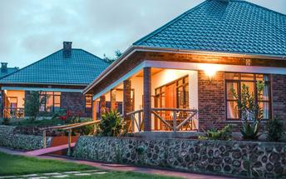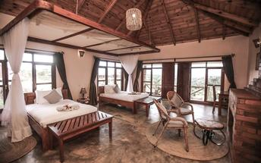  Tarangire National Park  Situato a poche ore di auto dalla città di Arusha, il parco nazionale del Tarangire si trova nel circuito dei grandi parchi del Nord della Tanzania. Il parco prende il nome dal fiume Tarangire (dalla lingua kiswahili fiume dei facoceri) che lo attraversa e proprio grazie a quest’ultimo, il paesaggio risulta più verdeggiante, con estese paludi alluvionali e boschi. Dopo il Serengeti, il Tarangire ha la più grande concentrazione di fauna selvatica in Tanzania. Soprattutto durante la stagione secca il parco ospita numerosissimi animali come zebre, gnu, alcelafi, kudu, gazzelle, bufali felini che raggiungono il parco per abbeverarsi. Questo è anche l'unico posto in Tanzania dove vengono regolarmente avvistate antilopi come l'Orice e il Gerenuk. Il Tarangire è anche noto per i suoi spettacolari alberi di baobab e per i suoi panorami mozzafiato.
4° GIORNO |  | PARCO MANYARA - TREKKING ALLA “ELEPHANT CAVE” – Fra laghi e sentieri avventurosi  Dopo colazione si procede per il Parco Nazionale del Lago Manyara per l'avvistamento della fauna selvatica (transfer di 45’ circa).  Il Parco del Lago Manyara è uno dei parchi con la più alta biodiversità della Tanzania. In una superficie di soli 330 kmq, di cui 230 occupati dal lago, vi si trovano cinque differenti ecosistemi. Ospita oltre 380 tipi di uccelli ed un gran numero di specie animali, tra cui elefanti, bufali, ippopotami, antilopi, zebre, giraffe, facoceri, leopardi, leoni e babbuini.  Nel pomeriggio, faremo una camminata naturalistica nel Ngorongoro con partenza da Endoro gate per vedere la “Elephant cave” e la cascata. La camminata è semplice e adatta a tutti, e non presenta troppe difficoltà, ma è davvero interessante e ci permette di toccare con mano ambienti che spesso sono visti solo dalla jeep.  Dislivello: 140m- Lunghezza: 5km - Durata: 1:30h - Difficoltà:  Cena e pernottamento a Karatu.  Lake Manyara National Park  Situato nella regione centro-settentrionale della Tanzania con il lago Manyara a est e il bordo della Rift Valley a ovest, il Lake Manyara National Park offre panorami mozzafiato, una grande varietà di habitat e di animali selvatici. Questo piccolo parco è famoso per la sua biodiversità con boschi di acacie, foreste pluviali, brughiere disseminate di baobab, sorgenti calde, paludi e il lago stesso. Il parco ospita oltre 400 specie di uccelli e la più numerosa colonia di babbuini della Tanzania. Altre specie comuni nel parco sono le giraffe, le zebre, gli gnu, l'impala, l'antilope d'acqua, il facocero, la lontra del Capo e la mangusta egiziana.  Non perdere l'opportunità di vedere numerosi di fenicotteri sul lago, i famosi leoni che si arrampicano sugli alberi e le grandi famiglie di elefanti che passeggiano nella foresta.
5° GIORNO |  | PARCO DEL SERENGETI – Nel Parco più famoso del mondo  Dopo colazione, proseguiremo per il Parco Nazionale del Serengeti (3 ore di trasferimento circa) per esplorare nuove zone e continuare l’avvistamento della fauna selvatica, attraversando la Ngorongoro Conservation Area. Il Serengeti è il parco più famoso della Tanzania, conosciuto in tutto il mondo per le sue pianure sconfinate, la migrazione degli gnu, i branchi di leoni e altri predatori come iene, ghepardi, leopardi, sciacalli e coccodrilli. Il suo nome significa “pianura senza fine” e non poteva essere più azzeccato.  Cena e pernottamento nel nostro luxury camp all’interno del Parco.  Central Serengeti  La regione del Serengeti Centrale è chiamata Seronera, nome che gli viene attribuito dall’omonimo fiume che la attraversa. Questa zona costituisce l’habitat ideale per una grande varietà di animali residenziali, tra cui erbivori e carnivori che si possono avvistare lungo tutto l’arco dell’anno.  Pernottamento: Serengeti Kifaru Tented Lodge  Il Serengeti Kifaru Tented Lodge è un meraviglioso lodge tendato di lusso all'interno del Parco Nazionale del Serengeti. Il lodge si trova vicino alle principali attrazioni del Serengeti come i circuiti di game drive di Seronera e Central Serengeti, Retima Hippo Pool e il circuito fluviale e i famosi Seregeti kopjes.  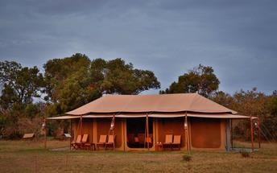  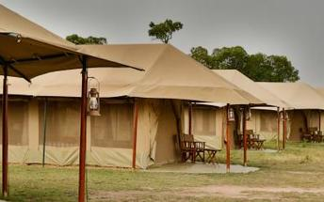  L'alloggio comprende 15 camere tendate rialzate. Ogni confortevole tenda è situata nel mezzo della savana del Serengeti e dispone di un bagno privato interno con doccia. Ogni tenda ha una zona salotto, una scrivania e una veranda. Il lodge offre la connessione Wi-Fi gratuita nelle aree comuni.
6° GIORNO |  | PARCO DEL SERENGETI – Alla ricerca dei “Big 5” e dei grandi erbivori  Dopo colazione dedicheremo un’altra giornata intera all’avvistamento della fauna selvatica nel Parco Nazionale del Serengeti.  Il Serengeti rappresenta un parco davvero imperdibile per ogni amante della natura africana, una delle regioni più rappresentative dell'ecosistema della savana subsahariana e una delle maggiori attrazioni turistiche di tutta l'Africa orientale.  Cena e pernottamento nel nostro luxury camp all’interno del Parco.  Il Parco del Serengeti  Il Serengeti è il parco naturale più famoso dell'Africa, e senza dubbio quello dove è più facile avvistare animali. L'immagine di alberi di acacia su una pianura di erba sconfinata incarna la vera essenza del continente nero. Il nome nella lingua Masai vuol dire proprio pianura senza fine. Il Serengeti è celebre soprattutto per la sua eccezionale ricchezza faunistica, che ne fa una delle regioni più rappresentative dell'ecosistema della savana subsahariana e una delle maggiori attrazioni turistiche dell'Africa orientale. Vi si trovano, tra l'altro, tutti e cinque i cosiddetti "big five": elefante, leone, leopardo, rinoceronte (nero) e bufalo.
7° GIORNO |  | PARCO DEL SERENGETI – Spedizione verso nord per la Grande Migrazione sul fiume Mara  Dopo colazione con una partenza all’alba inizieremo a percorrere la strada verso la parte nord del Serengeti, con l’obiettivo di andare a vedere uno dei fenomeni più famosi ma anche più affascinanti del continente africano: l’attraversamento del fiume Mara e la Grande Migrazione di gnu, zebre e gazzelle.  Con una lunga traversata (circa 4 ore di auto) arriveremo già a metà mattinata nei pressi del fiume Mara (sempre che lungo il tragitto non ci imbattiamo in qualche incontro clamoroso!), e una volta arrivati avremo tutto il tempo da dedicare all’ammirazione di questo spettacolare evento della natura. Grazie al pranzo al sacco che avremo portato con noi non dovremo neanche allontanarci troppo per mangiare, e potremo godere a pieno di una giornata davvero unica.  LA GRANDE MIGRAZIONE  Ogni anno, tra le vaste pianure del Serengeti in Tanzania e quelle del Masai Mara in Kenya, va in scena uno degli spettacoli più emozionanti della natura: la Grande Migrazione. Milioni di animali – in gran parte gnu, ma anche zebre e gazzelle – si mettono in marcia seguendo un antico istinto, alla ricerca di pascoli verdi e acqua fresca. È un viaggio circolare, lungo centinaia di chilometri, che si ripete ogni anno come un gigantesco respiro della savana.  Uno dei momenti più drammatici di questa migrazione è l’attraversamento del fiume Mara. Questo fiume, che scorre tra il nord del Serengeti e il Masai Mara, rappresenta una delle prove più difficili e pericolose dell’intero tragitto. Migliaia di animali si radunano sulle sue rive, spesso per giorni, indecisi se buttarsi in acqua. Dall’altra parte li aspettano pascoli rigogliosi, ma il fiume è tutt’altro che innocuo.  Le acque del Mara sono infide: forti correnti, sponde scoscese e, soprattutto, coccodrilli del Nilo in agguato. I predatori sanno che l'attraversamento è caotico, e sfruttano la confusione per colpire. Spesso si vedono scene toccanti: madri che perdono i piccoli, animali che scivolano o restano bloccati, altri che annegano nella calca.  Ma nonostante il pericolo, alla fine molti riescono a superare questo ostacolo. È un momento potente, in cui si mescolano vita, morte, forza e resistenza. E non ci sono solo i coccodrilli a minacciare i migranti: sulle sponde li aspettano anche leoni, iene e leopardi, pronti ad approfittare della stanchezza degli animali.  Il tutto avviene, di solito, tra luglio e ottobre, quando le mandrie si muovono verso nord. Poi, con la fine della stagione secca, ritornano verso sud, chiudendo il cerchio della migrazione.  Assistere all’attraversamento del Mara è come guardare la natura in una delle sue espressioni più crude e spettacolari. È un evento che richiama fotografi, documentaristi e appassionati da tutto il mondo, affascinati dalla maestosità e dalla brutalità di questo rituale antico.  Ritorno in serata al nostro campo tendato, cena e pernottamento.
8° GIORNO |  | CRATERE DEL NGORONGORO – Nel cuore del vulcano alla ricerca del rinoceronte nero  Dopo colazione di buon’ora lasciamo il Parco Nazionale del Serengeti con l’ultimo game drive “en-route” e poi nella Ngorongoro Conservation Area. Oggi scenderemo nel cratere del Ngorongoro per l'osservazione della fauna.  Il cratere del Ngorongoro è uno dei luoghi più affascinanti d'Africa: ospita 30.000 animali ed una grande varietà di uccelli, tutti stanziali grazie alla presenza dei laghi. Vi si trovano tutti i Big Five: bufali, elefanti, leoni, rinoceronti, leopardi e tantissimi altri animali come, fra gli altri, gnu, zebre, gazzelle, antilopi, facoceri, iene, sciacalli, struzzi e ghepardi.  Cena e pernottamento al Marera View Lodge a Karatu.  Ngorongoro Crater  Situato nel nord della Tanzania, il cratere di Ngorongoro è meglio conosciuto per la sua bellezza naturale e l'abbondanza di fauna selvatica che lo rende una delle destinazioni safari più popolari in Africa. Circondato dagli altipiani della Tanzania, questo cratere dichiarato patrimonio dell’UNESCO è considerato la più grande caldera vulcanica intatta del mondo. I visitatori potranno avvistare i famosi Big Five e una miriade di altre specie di animali selvatici, tra cui grandi mandrie di zebre e gnu. È famosa come una delle migliori attrazioni turistiche della Tanzania e offre ai visitatori una serie di attività meravigliose, tra cui l'osservazione degli uccelli, il trekking, l'osservazione della fauna selvatica e la visita a un villaggio Maasai locale. Non perdere l'opportunità di fare un'escursione nella magnifica gola di Olduvai.
9° GIORNO |  | TRANSFER KARATU – KILIMANJARO – Trasferimento in aeroporto  Dopo colazione, lasciamo il lodge e proseguiamo per l'aeroporto del Kilimanjaro (circa 4 ore soste escluse) con pranzo pic-nic.  Arrivo a metà pomeriggio e partenza con il volo prenotato.
10° GIORNO |  | ARRIVO IN ITALIA  Arrivo in Italia, tempo per i saluti e…arrivederci al prossimo viaggio!
ABBIGLIAMENTO  E ATTREZZATURA  obbligatori… |  | Pantaloni di cotone, scarpe da ginnastica o da trekking (comunque comode), magliette, felpa o pile a maniche lunghe, giubbino antivento, costume da bagno e ciabatte/sandali per la doccia, marsupio, cappello e occhiali da sole, crema solare (protezione forte) e crema idratante, bandana per il vento, salviette umidificate, zaino. Sull’altopiano del Ngorongoro le temperature possono scendere molto, quindi consigliamo un pile o un maglione più pesante.  Per altre informazioni generali sull’attrezzatura e sull’abbigliamento clicca QUI
… e consigliati |  | Abbigliamento in generale comodo e pratico. Macchina fotografica o videocamera, batterie di ricambio, schede di memoria, binocolo (facoltativo, sulla jeep c’è). Nella jeep c’è un caricatore, nei lodge/hotel/campi tendati è possibile ricaricare le batterie. Adattatore presa tipo inglese (UK).  Asciugacapelli portatile (facoltativo). Salviette umidificate e/o fazzoletti di carta.
BAGAGLI |  | Si raccomanda di contenere al massimo il bagaglio, utilizzando piccoli trolley o borsoni facilmente trasportabili. Evitare valigie rigide e molto ingombranti: il bagagliaio degli automezzi noleggiati ha una capienza limitata.
QUOTE DI PARTECIPAZIONE
Quota individuale di partecipazione: € 3.300,00
(In camera doppia condivisa)
Supplemento camera singola: € 370,00
Sistemazione in singola: sempre su richiesta e a disponibilità limitata.
LA QUOTA COMPRENDE: pernottamento in lodge/campi tendati luxury, in camere doppie con servizi privati; pensione completa, dalla cena del primo giorno al pranzo dell’ultimo giorno (pranzi al sacco); l’acqua ai pasti; tutti i trasferimenti menzionati nel programma; tutti gli ingressi e le attività nei parchi; guida professionale locale parlante italiano durante tutto il tour; guida Four Seasons dall’Italia per tutta la durata del viaggio; jeep ad uso esclusivo (con kilometraggio illimitato); acqua a disposizione sulla jeep; borraccia safari per mantenere fresca l’acqua; assicurazione medica straordinaria AMREF Flying Doctors (500 Km radius).
LA QUOTA NON COMPRENDE: spese di apertura pratica (vedi sotto); volo internazionale dall’Italia per Kilimangiaro; il visto d’ingresso in Tanzania; il pranzo del primo giorno; le bevande presso lodge e campi tendati oltre l’acqua; quanto non contemplato nella voce "La quota comprende".
ALTRE SPESE NON INCLUSE
Attività opzionali:
- Safari in mongolfiera nel Serengeti – 550 usd per persona.
- Night Game Drive nel Parco Manyara – 150 usd per persona.
- Villaggio Masai Boma (Tarangire, Manyara, Serengeti) – 100 usd per jeep.
SPESE DI APERTURA PRATICA: € 40,00 obbligatorie, per persona. Comprendono l’assicurazione medico-bagaglio; sono utilizzate anche per finanziare progetti di compensazione delle emissioni di CO₂ derivanti dalla partecipazione ai viaggi
NOTE: la quota è basata sulla sistemazione in doppia (sistemazione in camera singola su richiesta con supplemento).
Per coloro che viaggiando da soli, richiedono comunque la sistemazione con altro/a partecipante, sarà assegnata la camera doppia in condivisione. Qualora però, a ridosso della partenza, l’abbinamento non si fosse completato, si procederà all’assegnazione della camera singola con relativo supplemento.
IMPORTANTE! ANNULLAMENTO VIAGGIO. In caso di annullamento, fare riferimento alle “Condizioni Generali” del pacchetto di viaggio.
ASSICURAZIONE ANNULLAMENTO VIAGGIO, CONDIZIONI E GARANZIE PER ANNULLAMENTI. Facoltativa, non inclusa nella quota, ma è possibile stipularla con un costo del 5% del totale dell’importo assicurato. Richiedi comunque il preventivo effettivo. L’assicurazione potrà essere stipulata esclusivamente al momento della prenotazione del viaggio.
Richiedici l’opuscolo informativo completo

PER VIAGGIARE IN TRANQUILLITA’
Potrai partire tranquillo per le vacanze e dovrai pensare soltanto a rilassarti e divertirti, grazie alle nostre polizze Nobis Assistance.
POLIZZA “TOUR” MEDICO/BAGAGLIO
Tutti i nostri viaggi includono la polizza assicurativa Medico/Bagaglio che garantisce assistenza medica durante il viaggio e copertura assicurativa in caso di ritardata consegna, danneggiamento o smarrimento del bagaglio. Richiedi l’opuscolo informativo
POLIZZA ANNULLAMENTO “TRAVEL”
Se desideri sentirti al sicuro contro eventuali imprevisti che potrebbero impedire la tua partenza, scegli la nostra POLIZZA TRAVEL, con un costo del 5% del totale assicurato. La polizza include anche la copertura in caso di positività al Covid-19. Richiedi l’opuscolo informativo

IL PROGRAMMA POTREBBE SUBIRE CAMBIAMENTI A DISCREZIONE DELLA GUIDA
Condizioni generali di partecipazione come da pacchetto di viaggio
Le condizioni di partecipazione sono regolate dalla Legge 1084/77 (CCV) e dal D.lgs. 79 del 23/05/2011 "Codice del Turismo” e ss. mm. e ii.

PER SAPERNE DI PIÙ
LA NOSTRA FILOSOFIA | Per rispetto verso la natura, la cultura degli abitanti locali e gli altri partecipanti, preghiamo di mantenere i cellulari spenti durante le escursioni o, in caso di necessità, con la suoneria disattivata o ridotta al minimo, allontanandosi per effettuare telefonate.  Per questioni di sicurezza l’uso di ombrelli in caso di pioggia non è consentito durante le escursioni.  In onore allo spirito di gruppo, il ritmo di camminata è dato dalle persone più "lente" e per questo il gruppo si fermerà sempre, quando necessario, per attendere eventuali "ritardatari"; ciò non esenta però i più “pigri” a fare del loro meglio per non distaccarsi troppo dal gruppo e rallentare eccessivamente le attività.  Per altre informazioni generali su come essere più sostenibili clicca QUI
CLIMA | Il clima è tropicale e le zone costiere sono solitamente calde e umide, ma rinfrescate dalle brezze marine. Ci sono due stagioni delle piogge in Tanzania:  - La stagione lunga da fine marzo a metà giugno, brevi piogge si trasformano in acquazzoni, spesso accompagnati da violenti temporali.  - La stagione corta tende ad essere molto meno violenta e va da fine ottobre ai primi di dicembre. Il periodo più caldo va da dicembre a marzo e corrisponde alla stagione secca, mentre i mesi più freschi sono giugno, luglio ed agosto.  Nelle aree di alta quota come il Kilimanjaro oppure l'altopiano del Ngorongoro le temperature possono scendere parecchio e sfiorare gli 0°.
FUSO ORARIO | +2h rispetto all'Italia;  +1h quando in Italia vige l’ora legale
LINGUA | Tra le centinaia di dialetti parlati in Tanzania, lo swahili è la lingua ufficiale del paese. Senza rendercene conto, tutti conosciamo qualche parola di swahili. Se fai un viaggio in Tanzania, di sicuro avrai previsto di fare un "safari". La parola "safari" è proprio una parola swahili e significa "viaggio".  "Hakuna matata", titolo di una famosa canzone del cartone animato Il Re Leone, vuol dire "nessun problema". "Hakuna matata" e "Pole pole" (con calma) sembrano essere l'emblema di un intero paese e vengono pronunciate ad ogni angolo di strada.  È abbastanza facile ricordare qualche parola tra le più usate delle lingue bantu. Basterà dire "buongiorno" nella lingua ufficiale per iniziare una conversazione e l'interlocutore sarà felicissimo già solo per lo sforzo fatto. Per tutto il resto, si usa l'inglese
RELIGIONE | Non esiste nessuna statistica ufficiale e certa, ma si stima che l'80% della popolazione della Tanzania sia o musulmana o cristiana, il 15% sarebbe invece animista, ma è uno studio approssimativo.  Avrai certamente occasione, durante il tuo viaggio in Tanzania, di vedere file di persone dai vestiti particolarmente curati. Uomini, donne, bambini vanno tutti verso lo stesso punto, camminano nella stessa direzione, il luogo di culto più vicino.  Lo spettacolo è lo stesso tutti i venerdì, quando i musulmani partono per andare a pregare nella moschea, e la domenica, quando i cristiani vanno a seguire la messa in chiesa. Ti renderai conto dell’importanza che la religione ha nella vita quotidiana degli abitanti. Ogni festa religiosa è l'occasione per grandi festeggiamenti e resterai sorpreso per l'esaltazione provocata dalla preghiera del venerdì dei musulmani o dalla messa domenicale dei cristiani.
MONETA e BANCHE | Meglio utilizzare i dollari e cambiarli in Italia (spesso in Tanzania viene applicato un cambio da USD a EURO 1 a 1, non certo conveniente per noi).  Richiedere in banca banconote non rovinate e di recente emissione, sono accettate banconote di grosso taglio (20, 50 e 100 USD) solo se emesse negli ultimi 10 anni.  Per le piccole spese è bene avere banconote di piccolo taglio oppure utilizzare la valuta locale.  Scellino della Tanzania (TZS) – Si può cambiare direttamente in città all’arrivo.  Carte di credito (Visa, Mastercard accettate generalmente nei grandi Hotel e villaggi turistici, ma la Tanzania è ancora una società basata sui contanti.  Le banche osservano normalmente il seguente orario: dalle 8:30 alle 16:00, dal lunedì al venerdì sabato dalle ore 8:30 alle ore 13:30. Domenica chiuse
ELETTRICITÀ | Tensione: 230 V  Frequenza: 50 Hz  Prese di tipo G:
TELEFONO | Il cellulare funziona quasi ovunque (verificare prima di partire di poter effettuare chiamate internazionali ed eventuali costi con il vostro operatore). È possibile acquistare una scheda locale prepagata con traffico dati per utilizzare mail, skype ecc.  Per chiamare l’Italia utilizzare il prefisso internazionale +39. Il prefisso internazionale della Tanzania è +255.
WI-FI | Spesso nei lodge ed hotel è disponibile la connessione internet o WIFI. A seconda del hotel/lodge è disponibile gratuitamente o a pagamento, siamo in Tanzania, non sempre funziona.
SANITÀ | Non ci sono vaccinazioni obbligatorie per entrare in Tanzania. Sono consigliate epatite, tifo e profilassi per la malaria. Eventualmente consultare il proprio medico o la ASL.  Consigliamo di utilizzare repellente per gli insetti e le zanzariere per evitare punture di insetti e zanzare. Non ci sono molte zanzare e la probabilità di contrarre malattie è molto molto bassa. È comunque meglio essere prudenti ed evitare qualsiasi rischio.  NB nel pacchetto di viaggio è inclusa la “Polizza Medico-No Stop” a copertura delle spese mediche (con massimale; dettagli, coperture e limitazioni disponibili presso i ns. uffici o dalla guida).
CUCINA | La cucina tipica della Tanzania non differisce da molto da quella Kenyota ed è molto semplice, speziata (in quasi tutte le ricette compaiono il cardamomo ed il cumino), e ruota intorno a pochi elementi centrali: ndizi, ovvero le tipiche banane verdi; Ugali, una pietanza simile alla polenta, preparato con farina di mais bianco o di manioca; riso ampiamente coltivato nel territorio; latte di cocco e manzo stufato.
INDIRIZZI  E NUMERI UTILI | Ambasciata d'Italia DAR-ES-SALAAM  Indirizzo: Lugalo Road, Plot 316, (Upanga)  Recapito postale: P.O. Box 2106 - Dar es Salaam  Tel.: +255 22 2115935/6- +255 22 2123010/1  Fax: +255 22 2115938  Cellulare di emergenza: +255 754 777701  Ufficio Commerciale: +255 22 2117369
PER SAPERNE DI PIÙ | Guide:  Tanzania – Autore: Mary Fitzpatrick Editore: Guide EDT / Lonely Planet  Internet:  http://www.tanzania-gov.it/  Informazioni sulla sicurezza, scheda del paese e notizie utili: www.viaggiaresicuri.it.
METTI UN LIBRO NELLO ZAINO | “Terra Rossa” Viaggio nel cuore della Tanzania di Giampaolo Petrucci – Editore: Cambiaunavirgola  "I turisti si recano in Africa e guardano senza vedere, intendono senza ascoltare, fotografano senza capire, sfiorano senza toccare. I protagonisti di questo libro sono invece viaggiatori, ossia persone alla ricerca, amanti dell'incontro e poeti dell'ignoto. Il viaggiatore non cerca risposte ma si lascia interrogare e suggestionare dalle persone e dalle cose. In questo viaggio non si cammina sulle strade dell'Africa. Si cammina sulle strade dell'incontro con l'altro, colto nel suo mistero che si rivela solo all'occhio che sa fermarsi sulla soglia. In questo viaggio, le persone e le situazioni non sono idealizzate né demonizzate. Sul filo del racconto le storie, i contesti culturali, le sofferenze sociali, le contraddizioni e le speranze sfilano agli occhi del lettore dentro la loro densità esistenziale." (dalla prefazione di Jean-Léonard Touadi). Il libro è impreziosito da oltre 80 fotografie a colori scattate dall'autore durante il viaggio.  LE LIBRERIE SONO UN PATRIMONIO DELL’UMANITA’: OGNI VOLTA CHE UNA LIBRERIA CHIUDE, DIVENTIAMO TUTTI UN PO’ PIU’ POVERI E PIU’ SOLI.  Fai anche tu un piccolo passo: se ti è possibile, ordina e acquista i tuoi libri presso la tua libreria di fiducia evitando di acquistare on-line.
GLI ALIENI  SONO FRA NOI: COMBATTIAMOLI INSIEME! |   Four Seasons Natura e Cultura aderisce al progetto Life ASAP – Alien Species Awareness Program (programma di consapevolezza sulle specie aliene).  COSA SONO. Le specie aliene sono quelle specie trasportate dall'uomo in modo volontario o accidentale al di fuori della loro area d'origine. Tra gli animali, sicuramente la zanzara tigre è il caso più conosciuto di specie aliena invasiva.  Non tutte le specie aliene sono invasive, lo diventano solo quelle che nell'area di introduzione trovano le condizioni ottimali per riprodursi e diffondersi causando danni ecologici, economici e sanitari.  PERCHÈ COMBATTERLE. Le specie aliene invasive sono una delle principali cause di perdita di biodiversità e sono una minaccia per l’esistenza di moltissime specie autoctone oltre che per la salute umana. L’impatto sociale ed economico delle specie aliene invasive è stimato in oltre 12 miliardi di euro ogni anno nella sola Unione europea. Delle 12.000 specie aliene segnalate oggi in Europa, più di 3.000 sono presenti in Italia, di cui oltre il 15% sono invasive.  MAGGIORE CONSAPEVOLEZZA. I nostri comportamenti sono spesso determinanti e scatenanti il fenomeno, ad esempio quando piantiamo nei nostri giardini piante invasive, rilasciamo una tartarughina in uno stagno o, ancora, trasportiamo inavvertitamente semi o insetti nei nostri bagagli rientrando da un viaggio.  COSA POSSIAMO FARE A CASA.  1) Se non siamo in grado di mantenere in casa o in giardino i nostri animali alieni, non rilasciamoli né in un parco urbano né tantomeno in natura, piuttosto riportiamoli al negoziante o nelle apposite strutture pubbliche di accoglienza.  2) Non piantiamo mai specie aliene vegetali in natura (prati, boschi, stagni, dune, ecc.). Se proprio vogliamo delle piante ornamentali aliene nel nostro giardino facciamo sì che non esista il rischio che possano propagarsi e diffondersi.  COSA POSSIAMO FARE IN VIAGGIO. Facciamo attenzione a non acquistare o trasportare volontariamente o involontariamente specie aliene. Prima di tornare a casa, laviamo gli scarponi sotto acqua corrente per eliminare semi, spore o piccoli organismi. Nel dubbio, chiedi alla guida del tuo viaggio maggiori informazioni al riguardo.

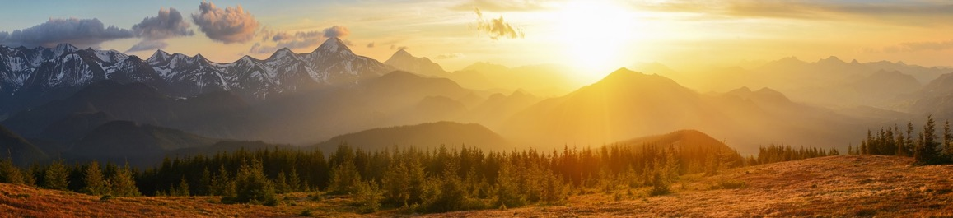

IL TURISMO SOSTENIBILE
COS'È IL TURISMO SOSTENIBILE?
Il principio fondamentale del turismo sostenibile è lo stesso del più generale sviluppo sostenibile: attingere a risorse del presente, come natura e città d’arte, con tutti i ragionevoli limiti che impone la preoccupazione per il futuro.
Il concetto di turismo sostenibile non aveva riconoscimento istituzionale fino al 1995, anno della prima Conferenza mondiale sul turismo sostenibile tenuta a Lanzarote, nelle isole Canarie, un convegno straordinario con più di seicento relatori provenienti da tutto il mondo.
Al termine della Conferenza, dopo lunghe e accese discussioni, fu redatta la Carta di Lanzarote, che adattava la strategia dello sviluppo sostenibile al mondo del turismo. Oggi considerata una pietra miliare nella storia del turismo sostenibile, individuava 14 punti e conteneva un Piano di Azione del Turismo sostenibile.
L’ECOTURISMO
La parola “ecoturismo” indica una forma di turismo basato sull’amore e il rispetto della natura. La motivazione più grande dell’ecoturista è l’osservazione e l’apprezzamento della natura e delle forme culturali e tradizionali dei popoli che la abitano.
Tutti siamo consapevoli dell’impatto che i viaggiatori possono avere nelle zone visitate e quindi desideriamo preservarne i valori ambientali e sociali. Con l’ecoturismo è possibile sostenere la protezione di aree naturali anche attraverso la produzione di benefici economici per le comunità locali.
Questo è il vero spirito del viaggio. Potrete immergervi nella realtà locale senza alterarne gli equilibri, ma nello stesso tempo offrendo possibilità di guadagno e di lavoro, incrementerete la coscienza di conservazione degli aspetti naturali e culturali presso la gente del luogo.
Cosa si propone l’ecoturismo attraverso gli operatori e i viaggiatori?
    - Proteggere l’ambiente naturale e il patrimonio culturale del luogo.
    - Cooperare con le comunità locali assicurando dei benefici economici con la presenza dei viaggiatori.
    - Rispettare la natura e le popolazioni dei luoghi visitati.
    - Conservare flora, fauna e zone protette.
    - Rispettare l’integrità delle culture locali e delle loro abitudini.
    - Seguire le leggi e le regole dei paesi visitati combattendo e scoraggiando l’abusivismo e le forme illegali di turismo (prostituzione e sfruttamento dei minori, acquisto di materiale esotico, etc.).
    - Dare sempre informazione, anche agli altri turisti, sull’ecoturismo e i suoi principi.
A volte contrattare per qualche dollaro un souvenir può togliere a chi lo vende il minimo di sussistenza, mentre per noi è solo un gioco. Questo è un piccolo esempio per capire che anche un solo gesto può lasciare una traccia profonda sul nostro percorso.

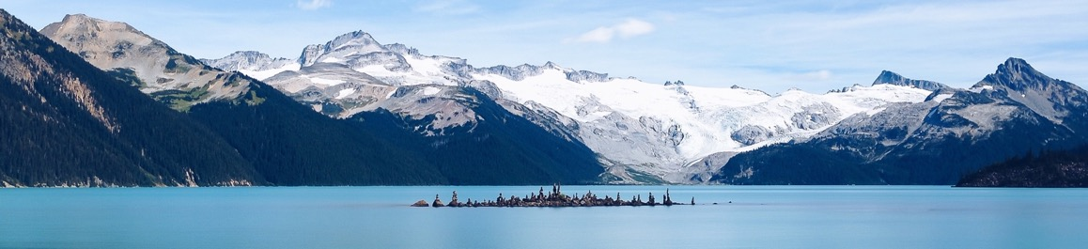

L’IMPEGNO DI FOUR SEASONS NATURA E CULTURA PER LA SOSTENIBILITÀ
Dal 1993 in Italia promuoviamo la cultura del turismo green e consapevole.
Da sempre siamo impegnati nella diffusione del viaggio autentico guidati dalla
passione per la natura, da vivere insieme e in sicurezza.
I nostri viaggi sono da sempre gestiti in modo responsabile e sostenibile
- Abbiamo sempre creduto in quattro semplici principi guida:
» che le comunità locali debbano beneficiare della nostra visita
» che ogni destinazione è prima di tutto la casa di qualcun altro
» che dovremmo lasciare i posti come vorremmo trovarli
» che viaggiare debba arricchire emotivamente e culturalmente
- Compensiamo la CO₂ prodotta dai nostri viaggi grazie a Climate Care

Tutti i nostri viaggi sono a “zero CO₂”
Four Seasons Natura e Cultura attraverso Climate Care aiuta a ridurre l’emissione di gas serra finanziando progetti trasparenti di compensazione del CO₂ emesso dai trasporti dei nostri viaggi!

Four Seasons Natura e Cultura utilizza una parte delle quote di partecipazione per compensare l'impatto sul clima causato dal viaggio dei propri partecipanti, tramite il finanziamento di iniziative di abbattimento delle emissioni di CO₂.

Queste riduzioni sono fatte attraverso una serie di progetti trasparenti e contributi in tecnologie di energia sostenibili che non sono efficaci solo contro il cambio del clima ma possono portare anche estesi benefici alle comunità di tutto il mondo.
Calcola e compensa autonomamente emissioni provenienti dal volo aereo, dai viaggi in macchina e dall'uso di energia in genere durante il viaggio.

Per saperne di più sui progetti, visita www.climatecare.org o contatta Four Seasons Natura e Cultura.

- Siamo soci di AITR, l’Associazione Italiana Turismo Responsabile, e ne applichiamo e diffondiamo i criteri ai nostri partecipanti durante i viaggi: www.aitr.org
- Siamo membri attivi della rete italiana ACTIVE ITALY, rete di imprese per un turismo attivo e sostenibile: www.activeitaly.eu
- Prepariamo tutti i nostri viaggi seguendo le linee guida delle carte di qualità degli organismi
a cui aderiamo e ne applichiamo il più possibile i principi fondanti e inoltre:
» includiamo sempre un’esperienza educativa e di interpretazione;
» prevediamo un comportamento responsabile da parte dei partecipanti;
» organizziamo i viaggi in modo artigianale su piccola scala e per piccoli gruppi;
» usiamo il più possibile strutture ricettive e servizi gestiti da locali e non appartenenti a catene o network internazionali.

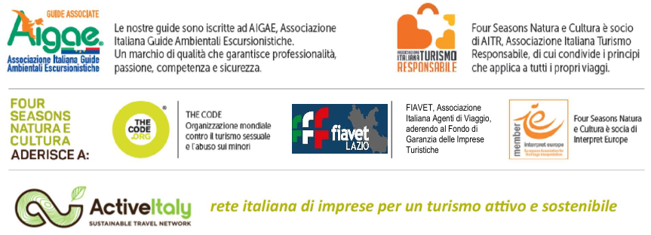
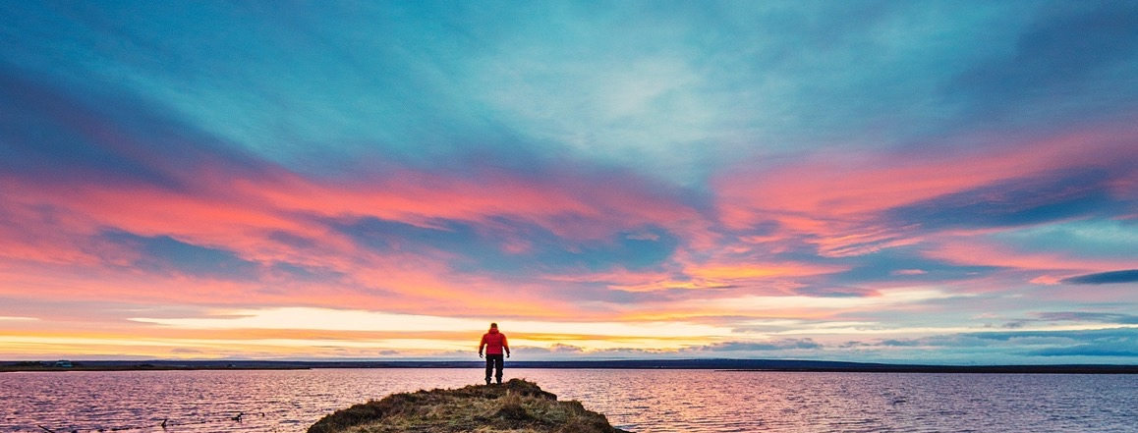
CURIOSI DI NATURA
VIAGGIATORI PER CULTURA
ANCHE IL
VIAGGIO PIÙ LUNGO
COMINCIA CON UN PASSO.
IL TUO.

